Instrucciones para realizar la reserva de plaza

Debes entrar en la aplicación Sigma y en el apartado “Mis aplicaciones” encontrarás el siguiente menú:
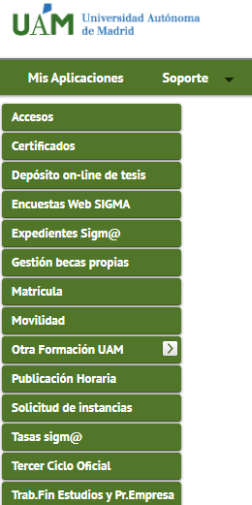
Tienes que entrar en “Tasas sigma@” para que se active el menú de Tasas.
Pincha sobre “Prepago Reserva de Plaza” para que se abra “Reserva de plazas”:
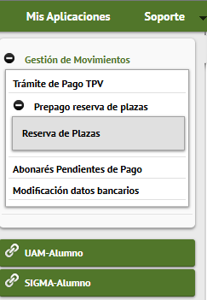
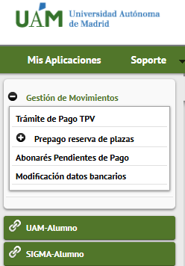
Al entrar en “Reserva de Plazas”:
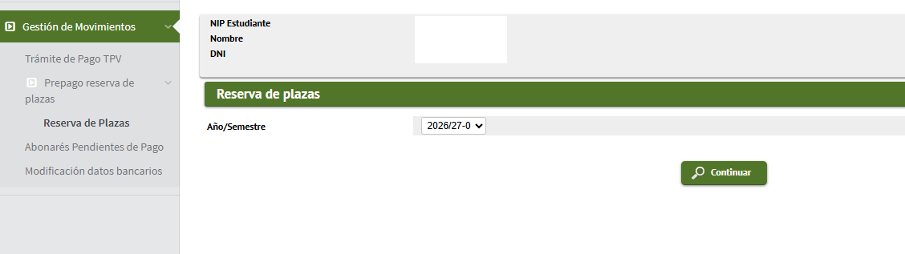
Debes pulsar en “Continuar” y te saldrá un desplegable con el nombre del máster:
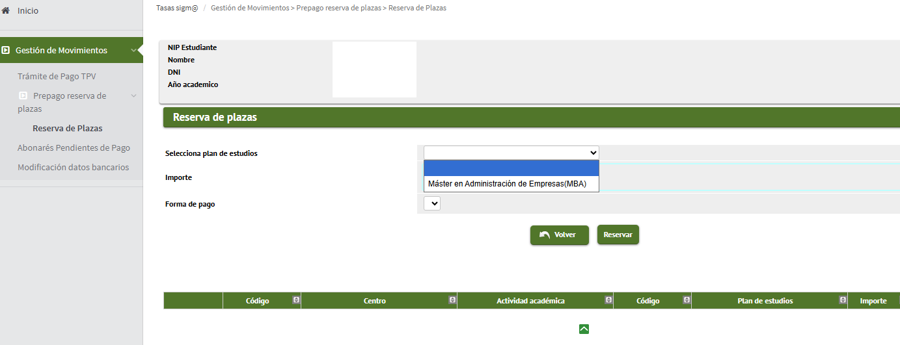
Debes marcar el importe, que son 300 euros:
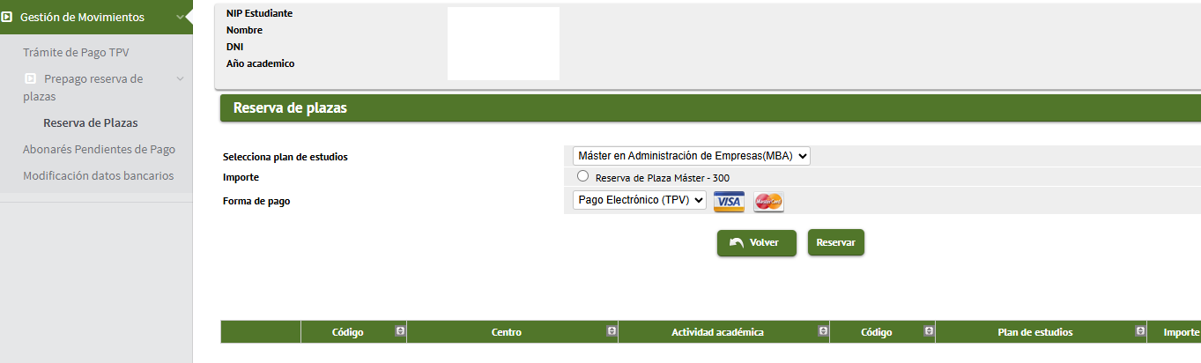
Y pulsar en “Reservar”:
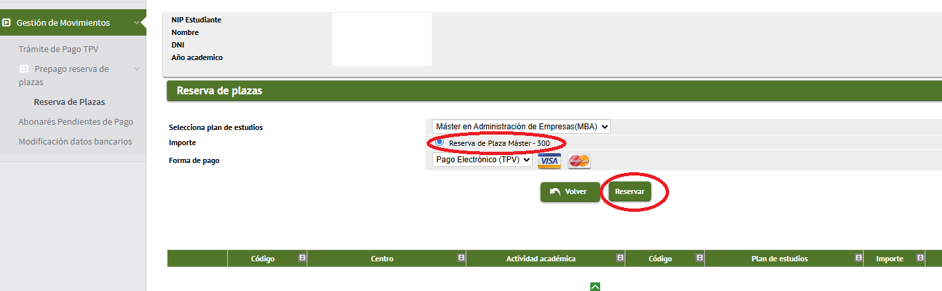

Te aparecen las pantallas para el pago con tarjeta:
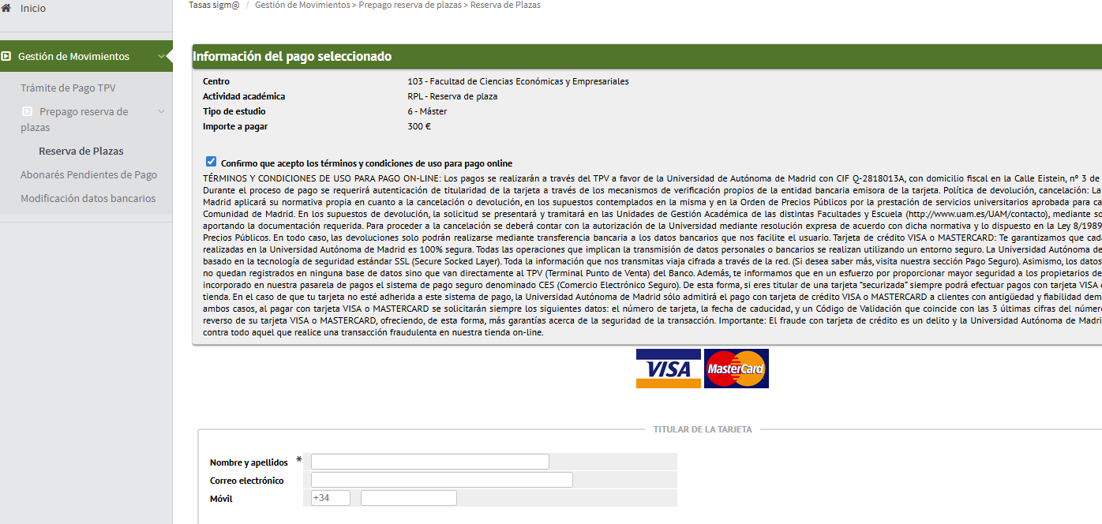
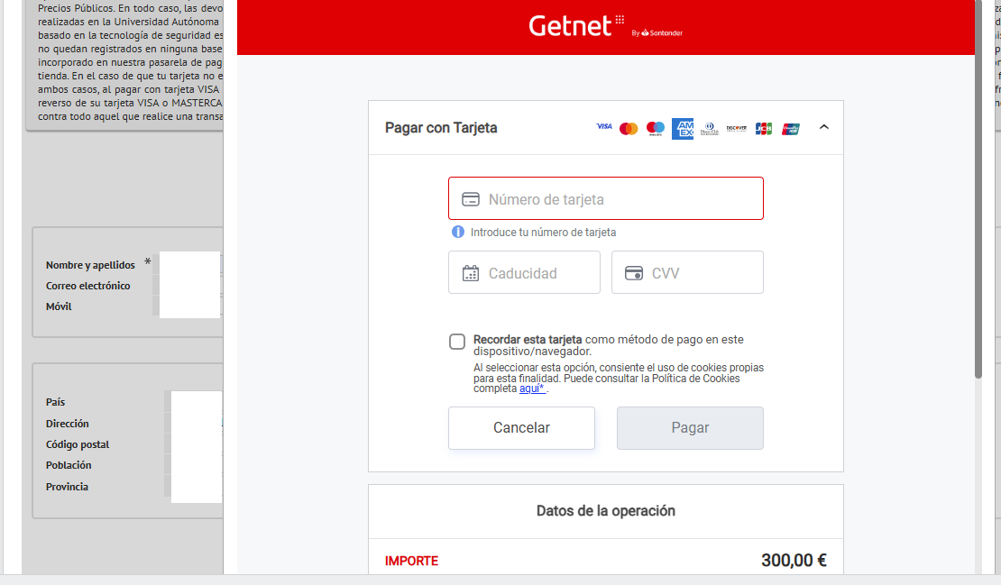
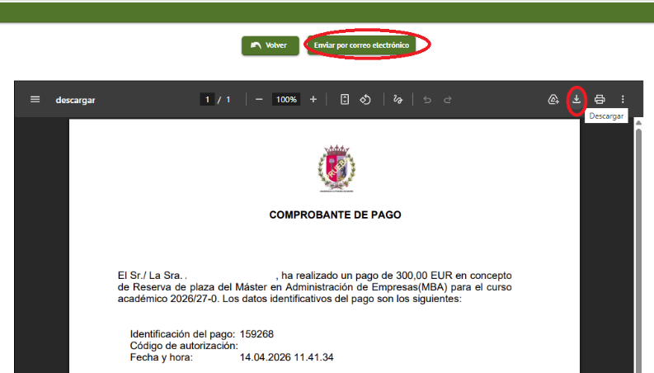
Una vez pagado, te aparecerá un comprobante de pago que se podrá descargar y/o enviar por correo electrónico:

Pulsa sobre “Aceptar”:
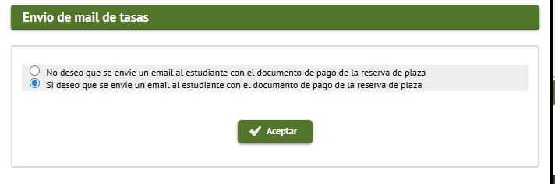
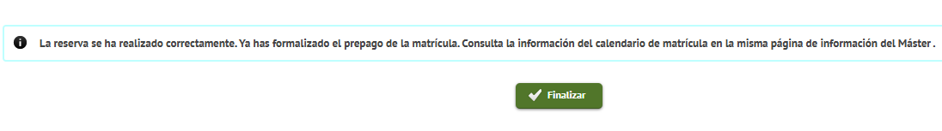
Pulsa sobre “Finalizar” para terminar el proceso:

Si posteriormente vuelves a entrar al apartado de “Reserva de plaza”, verás lo siguiente:
